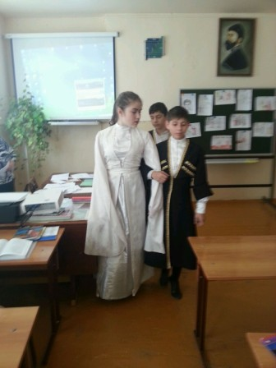
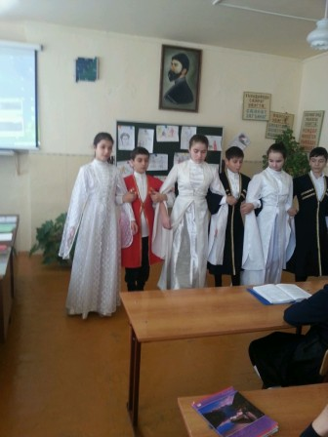
26 ноября 2013г на базе МБОУ СОШ №22 г. Владикавказа проходил республиканский семинар по осетинскому языку и литературе. Интегрированный урок проводила учитель осетинского языка и литературы Козаева А.Б. по ФГОС в 6 "А" классе по пьесе Р. Кочисовой "Пройдоха –мужик, или Взбесившийся пристав". На семинаре присутствовали заведующая кафедрой СО РИПКРО Майрамукаева Ф.А., директор школы Ситохова З. С. и учителя республики.
